|  |
| --- |
| Laboratorio de Computación  Salas A y B |
|  |

|  |  |
| --- | --- |
| Profesor: | Claudia Rodríguez Espino |
| Asignatura: | Fundamentos de Programación |
| Grupo: | 1104 |
| No de Práctica(s): | 7 |
| Integrante(s): | Salazar Zavala Alejandro |
| No. de Equipo de cómputo empleado: | 46 |
| Semestre: | 2019-1 |
| Fecha de entrega: |  |
| Observaciones: |  |
|  |  |

CALIFICACIÓN: ________________

Objetivos

Elaborar programas en lenguaje C utilizando las instrucciones de control de tipo secuencia, para realizar la declaración de variables de diferentes tipos de datos, así como efectuar llamadas a funciones externas de entrada y salida para asignar y mostrar valores de variables y expresiones.

Desarrollo

La práctica consistió en las diferentes variables de varios tipos de dato, el cómo poder declararlas, el cómo ponerlas cuando se le pide la variable al usuario.

Después de la teoría vista se procedió a realizar algunos problemas

Área del circulo (cast)

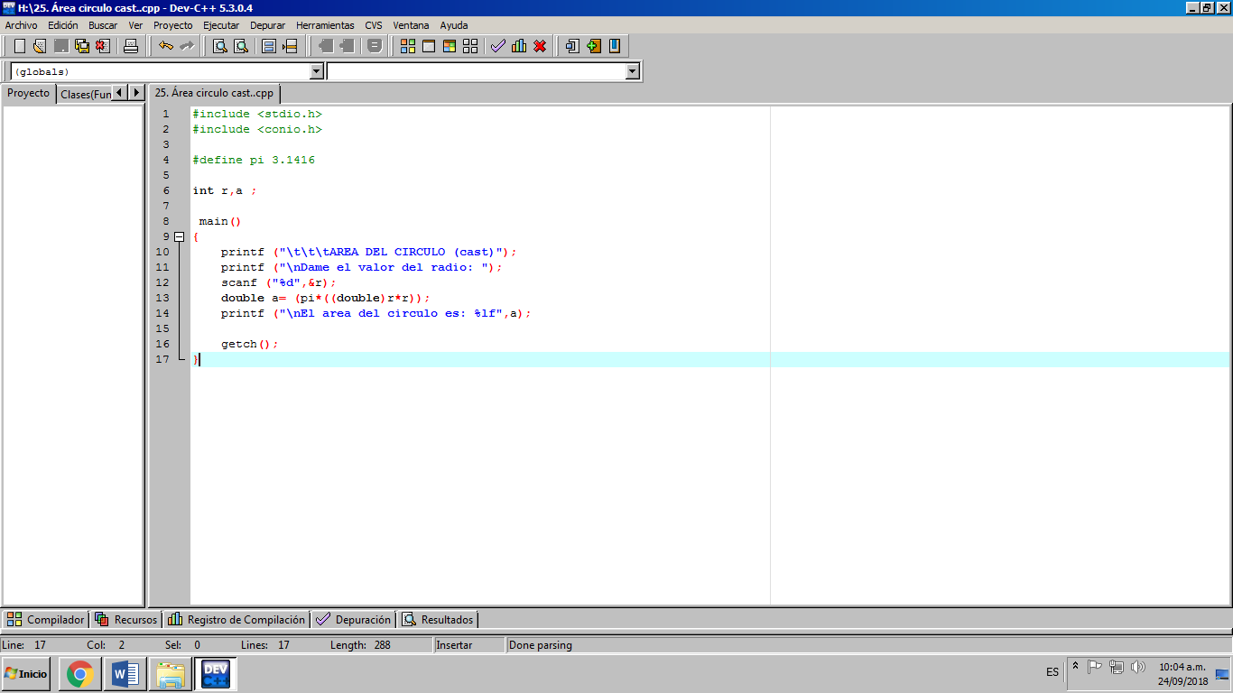

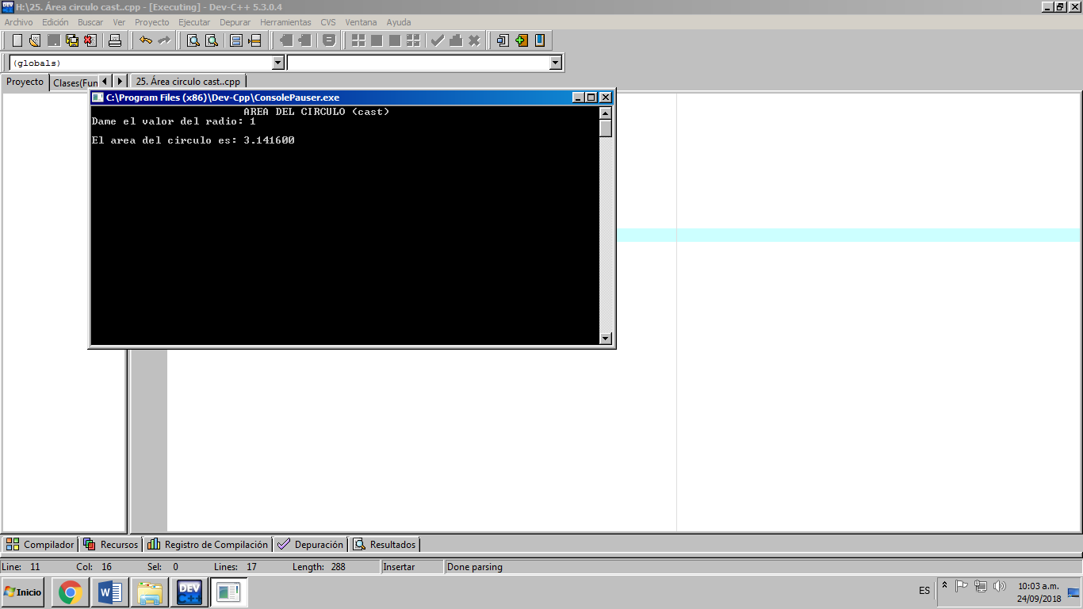

Promedio de tres números (cast)

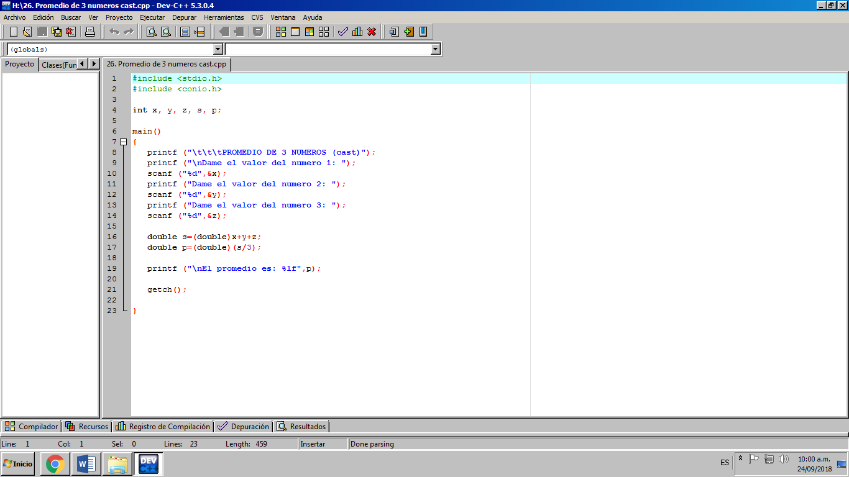

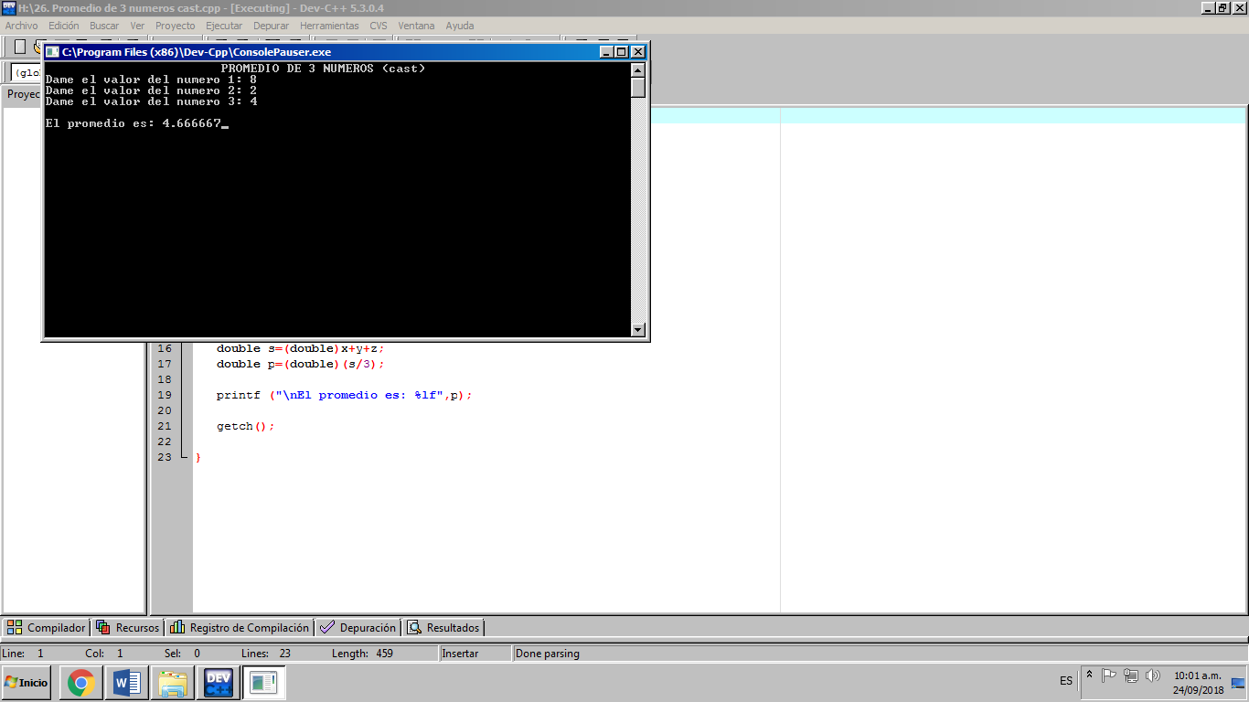

Cuenta de Banco (cast)

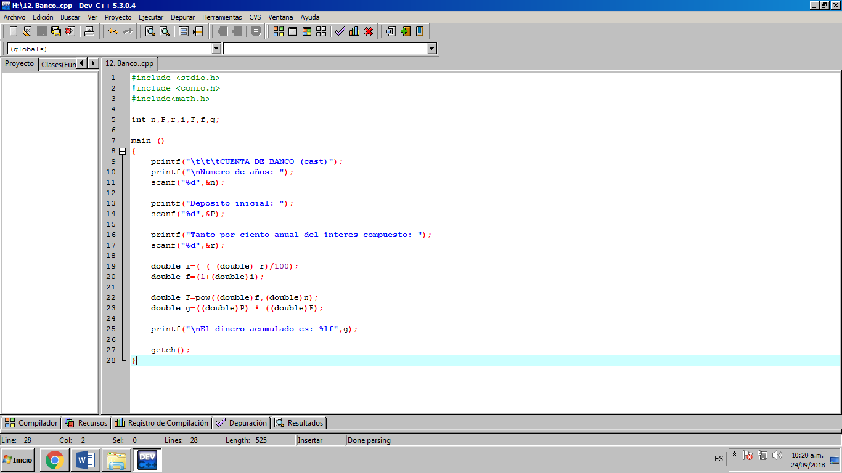

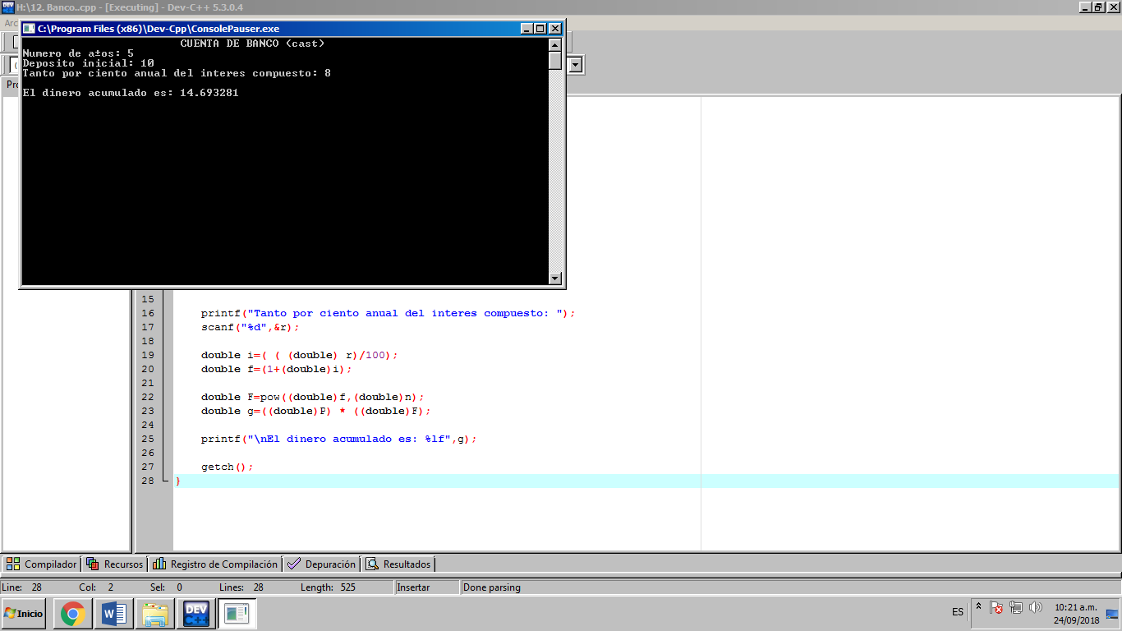

Conclusión

Esta práctica ayudó a reforzar y al mismo tiempo a conocer otro tipo de variables, aunque en lo personal prefiero mejor declarar las variables desde un principio a cambiarlas para forzar que me den un tipo de resultado.